2018年度

遂宁市科学技术和知识产权局部门决算

公开时间：2019年9月17日
目录

第一部分部门概况 4
一、基本职能及主要工作 4
二、机构设置 9
第二部分 2018年度部门决算情况说明 10
一、收入支出决算总体情况说明 10
二、收入决算情况说明 10
三、支出决算情况说明 11
四、财政拨款收入支出决算总体情况说明 12
五、一般公共预算财政拨款支出决算情况说明 12
六、一般公共预算财政拨款基本支出决算情况说明 16
七、“三公”经费财政拨款支出决算情况说明 17
八、政府性基金预算支出决算情况说明 20
九、 国有资本经营预算支出决算情况说明 20
十、 预算绩效情况说明 20
十一、其他重要事项的情况说明 28
第三部分 名词解释 30
第四部分附件 34
附件1 34
附件2 46
第五部分附表 49
一、收入支出决算总表 49
二、收入总表 49
三、支出总表 49
四、财政拨款收入支出决算总表 49
五、财政拨款支出决算明细表（政府经济分类科目） 49
六、一般公共预算财政拨款支出决算表 49
七、一般公共预算财政拨款支出决算明细表 49
八、一般公共预算财政拨款基本支出决算表 49
九、一般公共预算财政拨款项目支出决算表 49
十、一般公共预算财政拨款“三公”经费支出决算表 49
十一、政府性基金预算财政拨款收入支出决算表 49
十二、政府性基金预算财政拨款“三公”经费支出决算表 49
十三、国有资本经营预算支出决算表 49

第一部分 部门概况

一、基本职能及主要工作
（一）主要职能。
1.拟订全市创新驱动发展战略以及科技发展、引进国外智力规划和政策并组织实施。
2.统筹推进全市创新体系建设和科技体制改革，会同有关部门健全技术创新激励机制。优化科研体系建设，推动企业科技创新能力建设，承担推进科技军民融合发展相关工作。
3.牵头建立统一的科技管理平台和科研项目资金协调、实施、评估、监督机制。会同有关部门提出优化配置科技资源的政策措施建议，推动多元化科技投入体系建设。组织拟订市级财政科技计划（专项、基金等）并监督实施。负责本部门预算中的科技经费预决算及经费使用的监督管理。负责科技监督评价体系和科研诚信建设、科技统计。指导科技安全、科技保密相关工作。
4.编制全市重大科技专项方案并组织实施，统筹关键共性技术、前沿引领技术、现代工程技术等研发和创新，牵头组织重大技术攻关和成果应用示范。组织各类科研平台建设，推动科研条件保障和科技资源开放共享。
5.组织拟订全市高新技术发展及产业化、科技促进农业农村和社会发展的规划、政策和措施。牵头全市技术转移体系建设，拟订科技成果转移转化和促进产学研结合的相关政策措施并组织实施。指导科技服务业、技术市场和科技中介组织发展。
6.统筹区域科技创新体系建设，指导区域科技创新发展、科技资源合理布局和协调创新能力建设，推动科技园区建设。对高新技术产业园区、基地的安全生产和职业健康工作实施行业监督管理。
7.拟订科技交流与合作的规划、政策和措施，组织开展国际国内科技合作与科技人才交流。组织实施引进外国人才智力计划，拟订出国（境）培训年度计划并监督实施。会同有关部门办理相关外国人来遂工作许可。
8.会同有关部门拟订科技人才队伍建设规划和政策，建立健全全市科技人才评价和激励机制，组织实施科技人才计划，推动科技创新人才队伍建设。会同有关部门开展科学普及和科学传播工作。
9.负责全市科学技术奖励评审组织工作。
10.负责职责范围内的安全生产和职业健康、生态环境保护、审批服务便民化等工作。
11.完成市委和市政府交办的其他任务。
12.职能转变。围绕贯彻实施科教兴国战略、人才强国战略、创新驱动发展战略，加强、优化、转变政府科技管理和服务职能，完善科技创新制度和组织体系，加强宏观管理和统筹协调，减少微观管理和具体审批事项，加强事中事后监管和科研诚信建设。进一步改进科技人才评价机制，建立健全以创新能力、质量、贡献、绩效为导向的科技人才评价体系和激励政策，统筹全市科技人才队伍建设和引进国外智力工作。
（二）2018年重点工作完成情况。

2018年，在市委、市政府的坚强领导和科技厅、省知识产权局的精心指导下，全市科技系统认真贯彻落实中央、省委和市委对科技创新工作的新部署、新要求，深入实施创新驱动发展战略，全面打响科技创新攻坚战，统筹推进科技创新、成果转化“两大重点”，不断夯实创新人才、创新平台、创新产业“三个支撑”，着力打通科技经济结合、科技金融结合、军民深度融合“三个通道”，进一步集聚创新资源和创新要素，进一步激发创新热情和创新精神，创新能力和科技实力显著增强，为全市建设成渝主轴绿色经济强市提供强有力的科技支撑。
一是创新创建有重大突破。成功获批省级遂宁高新区，摘掉遂宁无高新区的帽子。
二是创新主体明显壮大。全市获得国家认定高新技术企业30家，创历史新高。至此，我市国家高新技术企业总数达到101家，其中政策有效期高企62家。
三是科技项目支撑有力。全市获得国、省科技项目立项63项，到位项目资金3227万元，同比增长31.13%；市级科技项目立项54项，下达资金2000万元，带动企业新增投资1.2亿元，新增产值14.5亿元。
四是科技投入大幅增长。市本级科技财政资金达到5164万元，实现翻番；全社会研发投入5.79亿元，投入强度0.51%，增幅居全省第二位；技术合同交易登记额达到1.63亿元，同比增长93.5%。
五是科技激励力度空前。先后制定出台了《遂宁市促进新型研发机构发展实施办法（试行）》《遂宁市科技创新券管理办法》等一系列激励政策，全年兑现各类科技奖补资金1448.4万元，同比翻两番。
六是创新平台频频落地。先后建成中科院大学健康医疗大数据遂宁研究中心、中科院大学绿色发展遂宁研究中心、中科院植物所菌绿光学农业实验室、中科院植物所安居区杂交构树组培中心；清华大学华泰能源互联网研究中心、浙江大学之江绿色有机胺功能材料产业技术研究院、电子科大遂宁电子信息技术研究院、川农大遂宁百益新农村研究院、中国兵工学会遂宁军民融合研究院等一批研发平台；成功引进猪八戒网遂宁产业技术共享服务中心、国科遂宁成果转化中心、四川省军民融合大型科学仪器共享平台遂宁工作站、中玺知识产权遂宁公司等一批科技服务平台；启迪之星遂宁创客公园、甲骨文(遂宁)技术人才创新创业基地、大英智能制造孵化园、蓬溪双创中心等一批孵化平台正式运营。
七是科技人才加速汇聚。先后聘请欧阳明高、刘中民、徐涛、方新等5名院士专家担任市政府科技顾问；引进四川大学、电子科大、四川农业大学、西南大学、西南科技大学、中国工程物理研究院等高校院所34支创新人才团队， 383名技术人才（其中博士硕士169人）入驻33家企业开展常态化科技服务，全年累计服务时间达到360个工作日，平均每个团队8.4个工作日；累计开展技术服务170多场次，为企业培养技术骨干163人，解决技术难题74项；实现技术转让和成果转化20项，承接企业技术改造创新项目39项， 帮助企业申报国、省专项资金1100万元，为企业申报专利33项，其中发明专利7项；为企业招引急需紧缺人才30名；总计为企业创造直接经济效益1.24亿元，新增产值6.83亿元。
八是科技金融作用凸显。成功开展专利质押融试点，专利融资授信额度7.1亿元，为61件专利办理质押贷款927万元；科创贷发放贷款6000万元，遂宁农商行创贷快车、邮储银行创新贷款2.5亿元；与启迪方信合作建成全市首只创制基金；全市科技融资总计达到3.1 亿元。
九是军民融合深度发展。组织全市30万元以上的仪器设备共计239台/套全部纳入四川省军民融合大型科学仪器共享平台，27家企业接受检验检测服务，节省企业检测费用近20%，缩短检测时间近80%；“民参军”企业达到12家， 2家企业获得“国军标认证”资质， 2家企业获得“保密认证”资质；全市民参军销售额达到10亿元以上。
十是交流合作精彩纷呈。与中国科学院大学、西南大学等高校签订市校合作协议；邀请中科院26位院士莅遂开展“院士专家遂宁行”活动；隆重举办第三届科技成果项目发布会，发布各类科技成果500项；隆重召开全市科技创新大会；成功举办第四届创客大赛、双创活动周启动仪式、“活力遂宁·2018年双创故事分享会”、高新技术产业银企对接暨专利质押融资首贷仪式；组织50多家企业200多件产品参加绵阳科博会、深圳高交会、遂宁绿色发展科技创新大会等会展交流活动。
十一科技成果厚积薄发。全市获四川省科学技术进步奖励一等奖2项、二等奖2项、三等奖7项，中国专利奖优秀奖和四川省专利奖二等奖各1项，获得第七届中国创新创业大赛总决赛成长组优秀企业奖2个，创历史最好成绩。
十二创新能力显著提升。科技厅发布全省科技创新指数，遂宁达到60.36，全省排名第6位，比去年上升3位，增幅居全省第一。

二、机构设置
市科技局下属二级单位0个，其中行政单位1个，参照公务员法管理的事业单位0个，其他事业单位2个。
纳入市科技局2018年度部门决算编制范围的二级预算单位包括：
1.遂宁市科学技术局
2.遂宁市科技信息研究所
3.遂宁市创新创业科技促进中心

第二部分2018年度部门决算情况说明

- 收入支出决算总体情况说明
2018年度收、支总计2930.5万元。与2017年相比，收、支总计各增加1460.30万元，增加99.33%。主要变动原因是发放2018年目标奖及缴纳职业年金支出，增加项目2018年市级科技创新攻坚重大科技专项资金等。

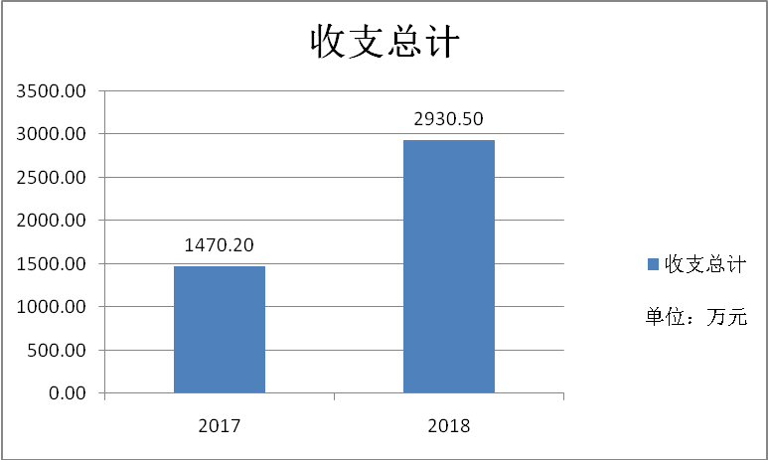
（图1：收、支决算总计变动情况图）（柱状图）
- 收入决算情况说明

2018年本年收入合计2528.91万元，其中：一般公共预算财政拨款收入2363.22万元，占93.45%；政府性基金预算财政拨款收入0万元，占0%；国有资本经营预算财政拨款收入0万元，占0%；事业收入0万元，占0%；经营收入0万元，占0%；附属单位上缴收入0万元，占0%；其他收入165.69万元，占6.55%。

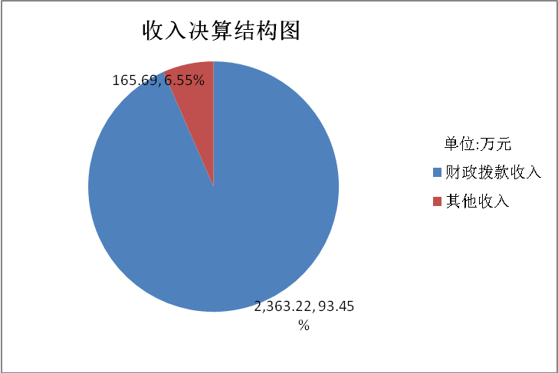
（图2：收入决算结构图）（饼状图）
- 支出决算情况说明
2018年本年支出合计2259.89万元，其中：基本支出809.76万元，占35.83%；项目支出1450.13万元，占64.17%；上缴上级支出0万元，占0%；经营支出0万元，占0%；对附属单位补助支出0万元，占0%。
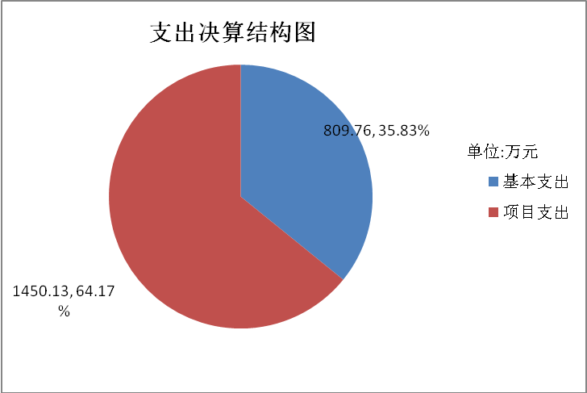

（图3：支出决算结构图）（饼状图）

四、财政拨款收入支出决算总体情况说明
2018年财政拨款收、支总计2678.92万元。与2017年相比，财政拨款收、支总计各增加1246.71万元，增加87.05%。主要变动原因是发放2018年目标奖及缴纳职业年金支出，增加项目2018年市级科技创新攻坚重大科技专项资金等。

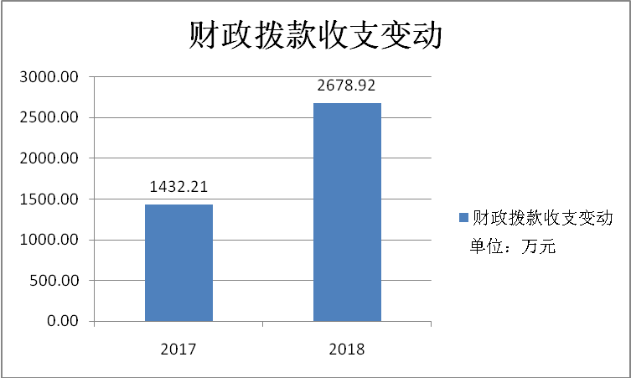

（图4：财政拨款收、支决算总计变动情况）（柱状图）

五、一般公共预算财政拨款支出决算情况说明

（一）一般公共预算财政拨款支出决算总体情况
2018年一般公共预算财政拨款支出2086.86万元，占本年支出合计的92.34%。与2017年相比，一般公共预算财政拨款增加1121.69万元，增加116.22%。主要变动原因是发放2018年目标奖及缴纳职业年金支出，增加项目2018年市级科技创新攻坚重大科技专项资金等。

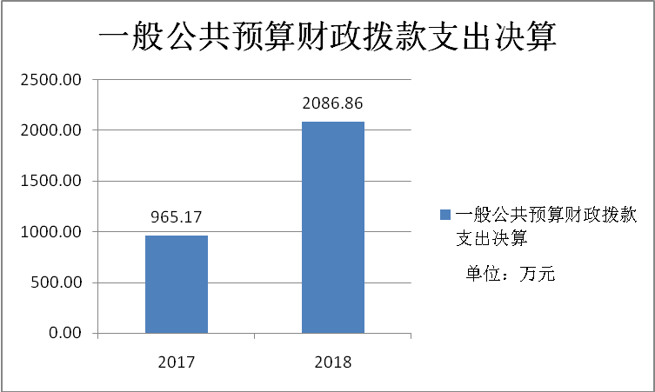
（图5：一般公共预算财政拨款支出决算变动情况）（柱状图）

（二）一般公共预算财政拨款支出决算结构情况
2018年一般公共预算财政拨款支出2086.86万元，主要用于以下方面:一般公共服务（类）支出3.00万元，占0.14%；教育支出（类）0万元，占0%；科学技术（类）支出1942.31万元，占93.07%；社会保障和就业（类）支出73.20万元，占3.51%；医疗卫生支出（类）25.17万元，占1.21%；住房保障支出（类）43.17万元，占2.07%。

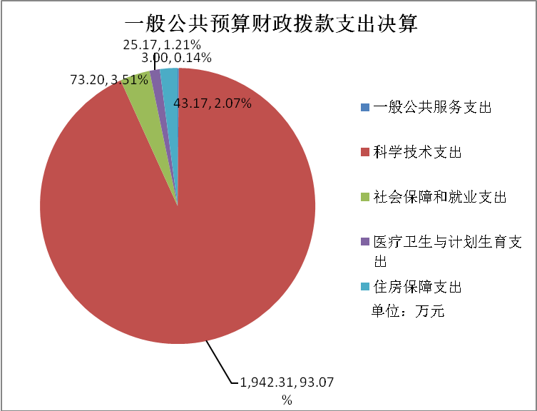
（图6：一般公共预算财政拨款支出决算结构）（饼状图）

（三）一般公共预算财政拨款支出决算具体情况

2018年般公共预算支出决算数为2086.86，完成预算95.46%。其中：
1.一般公共服务（类）商贸事务（款）招商引资（项）:支出决算为3.00万元，完成预算100%。决算数等于预算数；
2.科学技术（类）科学技术管理事务（款）行政运行（项）: 支出决算为373.49万元，完成预算98.04%，决算数小于预算数的主要原因是人员经费结转；一般行政管理事务（项）: 支出决算为126.11万元，完成预算74.03%，决算数小于预算数的主要原因是2018年人才发展资金和2017创新创业项目资金结转；基础研究（款）机构运行（项）: 支出决算为159.04万元，完成预算100%；技术研究与开发（款）应用技术研究与开发（项）: 支出决算为140.75万元，完成预算93.85%，决算数小于预算数的主要原因是2017年市级科技发展专项资金结转；技术研究与开发（款）科技成果转化与扩散（项）: 支出决算为7.96万元，完成预算24.11%，决算数小于预算数的主要原因2018年市级科技发展专项资金结转；科技条件与服务（款）技术创新服务体系（项）: 支出决算为165.66万元，完成预算48.44%，决算数小于预算数的主要原因是2018年市级科技发展专项资金结转；科技条件专项（项）: 支出决算为9.00万元，完成预算68.13%，决算数小于预算数的主要原因是2017年市级科技发展专项资金结转；其他科技条件与服务支出（项）: 支出决算为20.54万元，完成预算58.70%，决算数小于预算数的主要原因是2018年市级农科园建设补助专项资金结转；科技交流与合作（款）其他科技交流与合作支出（项）: 支出决算为11.18万元，完成预算18.32%，决算数小于预算数的主要原因是2018年市级科技发展专项资金结转；其他科学技术支出（款）科技奖励（项）: 支出决算为887.56万元，完成预算93.96%，决算数小于预算数的主要原因是2018年市级科技创新攻坚重大科技专项资金、2017年市级科技发展专项资金结转；科技重大专项（项）: 支出决算为41.02万元，完成预算17.83%，决算数小于预算数的主要原因是2018年市级科技创新攻坚重大科技专项资金结转。
3.社会保障和就业（类）人力资源和社会保障管理事务（款）其他人力资源和社会保障管理事务支出（项）:支出决算为30.00万元，完成预算100%，决算数等于预算数；社会保障和就业（类）行政事业单位离退休（款）未归口管理的行政单位离退休（项）:支出决算为5.29万元，完成预算100%，决算数等于预算数；社会保障和就业（类）行政事业单位离退休（款）机关事业单位基本养老保险缴费支出（项）:支出决算为37.91万元，完成预算100%，决算数等于预算数。
6.医疗卫生与计划生育（类）行政事业单位医疗（款）行政单位医疗（项）:支出决算为16.70万元，完成预算100%，决算数等于预算数；医疗卫生与计划生育（类）行政事业单位医疗（款）事业单位医疗（项）:支出决算为8.47万元，完成预算100%，决算数等于预算数。
7.住房保障支出（类）住房改革支出（款）住房公积金（项）:支出决算为43.17万元，完成预算100%，决算数等于预算数。

六、一般公共预算财政拨款基本支出决算情况说明
2018年一般公共预算财政拨款基本支出644.11万元，其中：
人员经费578.01万元，主要包括：基本工资、津贴补贴、奖金、绩效工资、机关事业单位基本养老保险费、职工基本医疗保险缴费、公务员医疗补助缴费、其他社会保障缴费、住房公积金、其他工资福利支出、其他个人和家庭的补助支出。
公用经费66.10万元，主要包括：办公费、印刷费、手续费、水费、电费、邮电费、物业管理费、维修(护)费、会议费、培训费、差旅费、劳务费、工会经费、福利费、其他交通费用、其他商品和服务支出。

七、“三公”经费财政拨款支出决算情况说明

（一）“三公”经费财政拨款支出决算总体情况说明
2018年“三公”经费财政拨款支出决算为10.09万元，完成预算100%，决算数预算数持平。
（上述“预算”口径为调整预算数，包括政府性基金支出决算情况。）

（二）“三公”经费财政拨款支出决算具体情况说明
2018年“三公”经费财政拨款支出决算中，因公出国（境）费支出决算1.75万元，占17.34%；公务用车购置及运行维护费支出决算6.16万元，占61.05%；公务接待费支出决算2.18万元，占21.61%。具体情况如下：
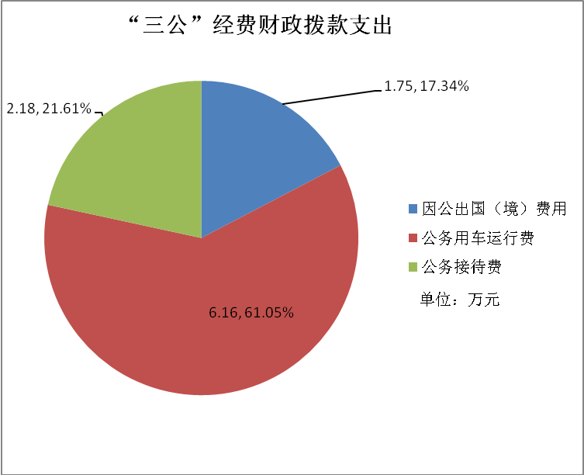

（图8：“三公”经费财政拨款支出结构）（饼状图）
1.因公出国（境）经费支出1.75万元，完成预算100%。全年安排因公出国（境）团组1次，出国（境）1人。因公出国（境）支出决算比2017年增加0.25万元，增长16.67%。
2018年5月参加由泰国科技部、四川省人民政府共同主办的“川泰科技经贸交流合作推荐会”，访问了泰国投资促进委与泰国相关政府领导、机构和企业代表以及我驻外使领馆官员，就深化四川与泰国及“一带一路”沿线重要国家的交流合作深入交换意见并达成广泛共识。我市率领多家科技型企业赴泰参会，其中绿然集团旗下子公司名红车辆与泰国企业DT Motor成功“牵手”，共同开拓泰国电动车市场。。
2.公务用车购置及运行维护费支出6.16万元,完成预算100%。公务用车购置及运行维护费支出决算比2017年减少1.15万元，下降15.73%。主要原因是严格执行八项规定，厉行节俭。
其中：公务用车购置支出0万元。全年按规定更新购置公务用车0辆，其中：轿车0辆、金额0万元，越野车0辆、金额0万元，载客汽车0辆、金额0万元。截至2018年12月底，单位共有公务用车2辆，其中：轿车1辆、越野车1辆、载客汽车0辆。
公务用车运行维护费支出6.16万元。主要用于出差培训、调研等等所需的公务用车燃料费、维修费、过路过桥费、保险费等支出。
3.公务接待费支出2.18万元，完成预算100%。公务接待费支出决算比2017年增加0.36万元，增加19.78%。主要原因是莅遂调研组增加。主要用于执行公务、开展业务活动开支的交通费、住宿费、用餐费等。国内公务接待19批次，162人次（不包括陪同人员），共计支出2.18万元，具体内容包括：
接待内容 | 金额（元）
接待四川省专利奖参评专利现场考察专家团队 | 2,124.00
接待省科技厅考察团队用餐费 | 1,100.00
公务卡接待科技部领导调研餐费 | 244
公务卡接待航天云网科技公司云创筹备组一行 | 204
公务卡接待中科院专家 | 980
公务卡支招待猪八戒网费用 | 558
转支接待专家评审，兰大杜泽副院长 | 2,476.00
公务卡接待资阳市科知局来遂学习调研科技创 | 600
公务卡接待岳均一行 | 342
公务卡接待省协中心专家 | 300
电汇支接待川农大开展四川科技扶贫调研组 | 600
公务卡支接待国科创新公司以及隆昌市科知局 | 2,133.00
公务卡支接待成都信息工程大学教授来遂服务 | 360
电汇支接待绵阳市副市长一行到遂宁学习考查 | 1,800.00
公务卡支院士行接待专家餐费 | 713
电汇支接待科技厅，科技部费用 | 1,500.00
电汇支接待省科技厅刘东厅长一行莅遂调研 | 1,800.00
接待科技馆展陈设计施工一体化邀请评标专家 | 770
电汇支接待过科创新投资（成都）有限公司专 | 1,650.00
接待专利质量现场督查人员7人，陪同3人 | 1,500.00
其中：
外事接待支出0万元，外事接待0批次，0人，共计支出0万元。
其他国内公务接待支出0万元。

八、政府性基金预算支出决算情况说明
2018年政府性基金预算拨款支出0万元。
- 国有资本经营预算支出决算情况说明
2018年国有资本经营预算拨款支出0万元。
- 预算绩效情况说明
（一）预算绩效管理工作开展情况。
根据预算绩效管理要求，本部门（单位）在年初预算编制阶段，组织对科技发展专项资金项目开展了预算事前绩效评估，对1个项目编制了绩效目标，预算执行过程中，选取1个项目开展绩效监控，年终执行完毕后，对1个项目开展了绩效目标完成情况梳理填报。
本部门按要求对2018年部门整体支出开展绩效自评，从评价情况来看预算编制及执行决算较为准确，支出管理较为规范，财务管理制度较完善，部门整体绩效较好。本部门在自行组织了1个项目绩效评价，从评价情况来看项目符合当前经济社会发展需要，政策健全完善，大部分项目绩效目标明确合理，组织实施有序，项目完成情况较好，取得了较好的社会效益。
（二）项目绩效目标完成情况。
本部门在2018年度接受了市级项目绩效评价检查，对2016年结转资金“科技进步奖励经费”“知识产权经费”“科技博会经费”“科技对外交流与合作经费”“筹建科技馆工作经费”等5个项目绩效目标实际完成情况进行了反映。
1.科技进步奖励经费项目绩效目标完成情况综述。项目全年预算数40万元，执行数为0万元，完成预算的0%。根据《国务院办公厅印发关于深化科技奖励制度改革方案的通知》（国办函〔2017〕55号）精神，2018年取消市级科技奖励，导致该项费用无法使用。下一步将该项费用返还市财政。
2.知识产权经费项目绩效目标完成情况综述。项目全年预算数25万元，执行数为25万元，完成预算的100%。通过项目实施，国家知识产权示范城市创建工作有序推进，国家知识产权试点（示范）工程实现了全覆盖，知识产权体系建设不断完善，专利申请量大幅提升，知识产权保护创造保护能力不断加强。下一步将围绕国家知识产权示范城市创建工作，不断完善知识产权体系建设。
3.科技博会经费项目绩效目标完成情况综述。项目全年预算数25万元，执行数为25万元，完成预算的100%。通过项目实施，成功组织了江淮汽车、天齐锂业、之江高新等27家高新技术企业160余件产品参加第六届绵阳科博会，全面展示了遂宁最新科技创新成果，有力促进了产学研合作，有效提升了企业的知名度，进一步开拓了产品市场。下一步将继续着力拓展行业领域和搭建合作平台。
4.科技对外交流与合作经费项目绩效目标完成情况综述。项目全年预算数10万元，执行数为10万元，完成预算的100%。通过项目实施，在市校合作、产学研合作、军民融合、科技金融结合、人才引进等方面取得了显著成效，成功引进国内优质创新资源，搭建了一批新型研发机构、产学研合作平台，全市科技创新能力得到提升。下一步将继续做好对外合作及各类科技创新资源的引进工作。
5.筹建科技馆工作经费项目绩效目标完成情况综述。项目全年预算数20万元，执行数为0万元，完成预算的0%。由于该项目当年未实施，项目经费已返还市财政。下一步将提高预算编制的科学性、合理性、严谨性和可控性。
项目支出绩效目标完成情况表
(2018 年度)
项目名称 |  |  | 科技进步奖励经费
预算单位 |  |  | 遂宁市科学技术局
预算执行情况(万元) | 预算数: |  | 40 | 执行数: | 0
预算执行情况(万元) | 其中-财政拨款: |  | 40 | 其中-财政拨款: | 0
预算执行情况(万元) | 其它资金: |  | 0 | 其它资金: | 0
年度目标完成情况 | 预期目标 |  |  | 实际完成目标
年度目标完成情况 | 2017年全市科技奖励评审及奖金发放工作，预计  评审项目30项，预计发放科技奖金30万元。全社会创新热情进一步高涨、评审公平公正性进一步增强、评审、权威性进一步提升。 |  |  | 根据《国务院办公厅印发关于深化科技奖励制度改革方案的通知》（国办函〔2017〕55号）精神，2018年取消市级科技奖励，导致该项费用无法使用。
绩效指标完成情况 | 一级指标 | 二级指标 | 三级指标 | 预期指标值(包含数字及文字描述) | 实际完成指标值(包含数字及文字描述)
绩效指标完成情况 | 项目完成指标 | 数量指标 | 科技奖项评选 | 预计接受推荐50项，拟评选市级科技进步奖一、二、三等奖共计30项。 | 未实施
绩效指标完成情况 | 项目完成指标 | 时效指标 | 科技奖项评审及发放工作完成时限 | 2018年12月前 | 未完成
绩效指标完成情况 | 项目完成指标 | 成本指标 | 科技奖金发放 | 拟发放市级科技进步奖一、二、三等奖金30万元。 | 未发放
绩效指标完成情况 | 项目完成指标 | 社会效益指标 | 激发全社会创新热情、增强评审公平公正性、提升评审权威性。 | 申报项目增长60%，市外专家占比提高15%，邀请5名知名专家参加评审工作。 | 未实施
绩效指标完成情况 | 满意度指标 | 满意度指标 | 充分调动广大科技工作者积极性和创造性，促进科学事业的发展。 | 95% | 未实施

项目支出绩效目标完成情况表
(2018 年度)
项目名称 |  |  | 知识产权经费
预算单位 |  |  | 遂宁市科学技术局
预算执行情况(万元) | 预算数: |  | 25 | 执行数: | 25
预算执行情况(万元) | 其中-财政拨款: |  | 25 | 其中-财政拨款: | 25
预算执行情况(万元) | 其它资金: |  | 0 | 其它资金: | 0
年度目标完成情况 | 预期目标 |  |  | 实际完成目标
年度目标完成情况 | 国家知识产权示范城市创建工作有序推进，国家知识产权试点（示范）工程实现全覆盖，培育国家知识产权优势企业，有效提升专利申请量，持续开展专利执法工作，及时查处假冒专利。 |  |  | 2018年，各县区、园区分别启动国家知识产权试点（示范）工程，培育知识产权优势企业1家，专利申请量突破2000件，开展专利执法检查26次，查处假冒商品6450件，办理专利纠纷案3件，查办假冒专利案件130件，进一步规范了市场秩序。
绩效指标完成情况 | 一级指标 | 二级指标 | 三级指标 | 预期指标值(包含数字及文字描述) | 实际完成指标值(包含数字及文字描述)
绩效指标完成情况 | 项目完成指标 | 数量指标 | 培育知识产权优势企业 | 1家 | 1家
绩效指标完成情况 | 项目完成指标 | 数量指标 | 专利申请量 | 突破2000件 | 完成2293件
绩效指标完成情况 | 项目完成指标 | 数量指标 | 专利执法检查 | 20次 | 组织开展26次
绩效指标完成情况 | 项目完成指标 | 时效指标 | 开展国家知识产权试点（示范）工程验收 | 2018年7月前 | 按时完成
绩效指标完成情况 | 满意度指标 | 满意度指标 | 对象满意度 | 95% | 95%
项目支出绩效目标完成情况表
(2018 年度)
项目名称 |  |  | 科技博览会经费
预算单位 |  |  | 遂宁市科学技术局
预算执行情况(万元) | 预算数: |  | 25 | 执行数: | 25
预算执行情况(万元) | 其中-财政拨款: |  | 25 | 其中-财政拨款: | 25
预算执行情况(万元) | 其它资金: |  | 0 | 其它资金: | 0
年度目标完成情况 | 预期目标 |  |  | 实际完成目标
年度目标完成情况 | 组织企业积极参加第六届绵阳科博会，全面展示全市科技创新最新成果，营造浓厚的科技交流合作氛围，大力宣传企业优势产品，了解行业发展新动态，促进企业转型升级发展。 |  |  | 2018年，全市江淮汽车、天齐锂业、之江高新等27家高新技术企业160余件产品参加第六届绵阳科博会，在产品数量、种类、质量等方面显著提升，全面展示了遂宁科技发展最高水平。
绩效指标完成情况 | 一级指标 | 二级指标 | 三级指标 | 预期指标值(包含数字及文字描述) | 实际完成指标值(包含数字及文字描述)
绩效指标完成情况 | 项目完成指标 | 数量指标 | 组织企业参会参展 | 25家以上 | 组织27家企业
绩效指标完成情况 | 项目完成指标 | 数量指标 | 参展产品 | 150件以上 | 达到160余件
绩效指标完成情况 | 项目完成指标 | 数量指标 | 产品类别 | 5项以上 | 产品涉及“三农”大数据平台、电子芯片、储能电池、石墨烯、智慧照明灯等5大类
绩效指标完成情况 | 项目完成指标 | 时效指标 | 组织开展第六届绵阳科博会 | 2018年10月前 | 按时完成
绩效指标完成情况 | 满意度指标 | 满意度指标 | 服务对象满意度 | 预期服务对象满意度99% | 服务对象满意度99%

项目支出绩效目标完成情况表
(2018 年度)
项目名称 |  |  | 科技对外交流与合作
预算单位 |  |  | 遂宁市科学技术局
预算执行情况(万元) | 预算数: |  | 10 | 执行数: | 10
预算执行情况(万元) | 其中-财政拨款: |  | 10 | 其中-财政拨款: | 10
预算执行情况(万元) | 其它资金: |  | 0 | 其它资金: | 0
年度目标完成情况 | 预期目标 |  |  | 实际完成目标
年度目标完成情况 | 1.搭建产学研合作平台，培育创新主体；  2.积极引进科技创新人次，壮大科技人才队伍；  3.促进军民融合产业发展。 |  |  | 1.充分发挥市校合作优势，搭建了一大批新型研发机构、孵化平台等科技创新平台；  2.建立柔性引才机制，加大人才聚集度；  3.搭建了军民融合创新平台。
绩效指标完成情况 | 一级指标 | 二级指标 | 三级指标 | 预期指标值(包含数字及文字描述) | 实际完成指标值(包含数字及文字描述)
绩效指标完成情况 | 项目完成指标 | 数量指标 | 开展市校合作 | 联系高校3家以上 | 联系5家高校
绩效指标完成情况 | 项目完成指标 | 数量指标 | 开展人才引进工作 | 高校创新人才团队保持30家左右 | 拥有高校创新人才团队34家
绩效指标完成情况 | 项目完成指标 | 数量指标 | 开展军民融合产业发展工作 | 培育民参军企业8家以上 | 培育民参军企业12家
绩效指标完成情况 | 项目完成指标 | 时效指标 | 召开2018绿色发展科技创新大会暨第三届科技成果项目发布会 | 2018年10月之前 | 已按时完成
绩效指标完成情况 | 满意度指标 | 满意度指标 | 服务对象满意度 | 预期服务对象满意度96% | 服务对象满意度96%

项目支出绩效目标完成情况表
(2018 年度)
项目名称 |  |  | 筹建科技馆工作经费
预算单位 |  |  | 遂宁市科学技术局
预算执行情况(万元) | 预算数: |  | 20 | 执行数: | 0
预算执行情况(万元) | 其中-财政拨款: |  | 20 | 其中-财政拨款: | 0
预算执行情况(万元) | 其它资金: |  | 0 | 其它资金: | 0
年度目标完成情况 | 预期目标 |  |  | 实际完成目标
年度目标完成情况 | 计划外出学习考察科技馆建设运营、参加科技馆交流研讨活动、聘请规划顾问专家等 |  |  | 由于该项目当年未实施，项目经费已返还市财政
绩效指标完成情况 | 一级指标 | 二级指标 | 三级指标 | 预期指标值(包含数字及文字描述) | 实际完成指标值(包含数字及文字描述)
绩效指标完成情况 | 项目完成指标 | 数量指标 | 考察学习科技馆运营情况 | 到重庆等地考察学习科技馆运营情况 | 未实施
绩效指标完成情况 | 项目完成指标 | 数量指标 | 参加科技馆交流研讨活动 | 参加省科技厅、其他省市主办的科技馆交流研讨活动4次以上 | 未实施
绩效指标完成情况 | 项目完成指标 | 数量指标 | 聘请规划顾问专家作规划设计 | 聘请1个以上专家团队作规划设计 | 未实施
绩效指标完成情况 | 项目完成指标 | 时效指标 | 完成科技馆展陈设计 | 2018年12月完成科技馆展陈设计 | 未完成
绩效指标完成情况 | 满意度指标 | 满意度指标 | 服务对象满意度 | 预期服务对象满意度90% | 未实施

（三）部门开展绩效评价结果。
本部门按要求对2018年部门整体支出绩效评价情况开展自评，《市科技局2018年部门整体支出绩效评价报告》见附件。
本部门自行组织对科技发展专项资金开展了绩效评价，《市科技局项目2018年绩效评价报告》见附件。

十一、其他重要事项的情况说明

（一）机关运行经费支出情况
2018年，市科知局机关运行经费支出66.08万元，比2017年增加2.16万元，增长3.38%。主要原因是增加日常事务经费开支增加。

（二）政府采购支出情况
2018年，市科知局政府采购支出总额0.38万元，其中：政府采购货物支出0.38万元、政府采购工程支出0万元、政府采购服务支出0万元。主要用于购买涉密电脑及打印机。授予中小企业合同金额0万元，占政府采购支出总额的0%，其中：授予小微企业合同金额0万元，占政府采购支出总额的0%。

（三）国有资产占有使用情况
截至2018年12月31日，市科知局共有车辆2辆，其中：部级领导干部用车0辆、一般公务用车2辆、一般执法执勤用车0辆、特种专业技术用车0辆、其他用车0辆，单价50万元以上通用设备0台（套），单价100万元以上专用设备0台（套）。

- 名词解释

1.财政拨款收入：指单位从同级财政部门取得的财政预算资金。
2.其他收入：指单位取得的除上述收入以外的各项收入。主要是存量资金收入等。
3.年初结转和结余：指以前年度尚未完成、结转到本年按有关规定继续使用的资金。
4.年末结转和结余：指单位按有关规定结转到下年或以后年度继续使用的资金。
5.一般公共服务（类）商贸事务（款）招商引资（项）：指反映用于招商引资、优化经济环境等方面的支出。知识产权事务（款）专利试点和产业化推进（项）:反映专利分类试点以及实施国家专利产业化工程、扶植拥有自主知识产权的新技术及其产业化等方面的支出。
6.科学技术（类）科学技术管理事务（款）行政运行（项）：指行政单位（包括实行公务员管理的事业单位的）基本支出。一般行政管理事务（项）：指行政单位（包括实行公务员管理的事业单位的）未单独设置项级科目的其他项目支出；基础研究（款）机构运行（项）：反映从事基础研究和近期无法取得实用价值的应用基础研究机构的基本支出；技术研究与开发（款） 应用技术研究与开发（项）:反映从事技术开发研究和近期可望取得实用价值的专项技术开发研究的支出；科技条件与服务（款）技术创新服务体系（项）:反映国家为企业提供信息、技术、中介等全方位服务和支持，建立健全企业技术服务体系等方面的支出；科技条件专项（项）:反映国家用于完善科技条件的支出，包括科技文献信息、网络环境支撑等科技条件专项支出等；其他科技条件与服务支出（项）:反映用于其他科技条件与服务方面的支出；科学技术普及（款） 科技馆站（项）:反映各级政府科技馆、站的支出；科技交流与合作（款）其他科技交流与合作支出（项）:反映用于其他科学技术交流与合作方面的支出；其他科学技术支出（款）科技奖励（项）:反映用于科学技术奖励方面的支出；其他科学技术支出（项）:反映其他科学技术支出中的科技方面的支出。
7.社会保障和就业（类）人力资源和社会保障管理事务（款）公共就业服务和职业技能鉴定机构（项）:指用于公共就业服务和职业技能鉴定机构的支出；行政事业单位离退休（款）未归口管理的行政单位离退休（项）:反映未实行归口管理的行政单位（包括实行公务员管理的事业单位）开支的离退休支出；机关事业单位基本养老保险缴费支出（项）:反映机关事业单位人员的养老保险缴费开支；其他行政事业单位离退休支出（项）:反映其他用于行政事业单位离退休方面的支出。
8.医疗卫生与计划生育（类）食品和药品监督管理事务（款）其他食品和药品监督管理事务支出（项）:指反映其他用于食品和药品监督管理事务方面的支出；行政事业单位医疗（款）行政单位医疗（项）:反映财政部门集中安排的行政单位基本医疗保险缴费经费，未参加医疗保险的行政单位的公费医疗经费，按国家规定享受离休人员、红军老战士待遇人员的医疗经费；事业单位医疗（项）:反映财政部门集中安排的事业单位基本医疗保险缴费经费，未参加医疗保险的事业单位的公费医疗经费，按国家规定享受离休人员待遇人员的医疗经费。
9.住房保障（类）住房改革支出（款）住房公积金（项）：指行政事业单位按人力资源和社会保障部、财政部规定的基本工资和津贴补贴以及规定比例为职工缴纳的住房公积金。
10.基本支出：指为保障机构正常运转、完成日常工作任务而发生的人员支出和公用支出。
11.项目支出：指在基本支出之外为完成特定行政任务和事业发展目标所发生的支出。
12.“三公”经费：指部门用财政拨款安排的因公出国（境）费、公务用车购置及运行费和公务接待费。其中，因公出国（境）费反映单位公务出国（境）的国际旅费、国外城市间交通费、住宿费、伙食费、培训费、公杂费等支出；公务用车购置及运行费反映单位公务用车车辆购置支出（含车辆购置税）及租用费、燃料费、维修费、过路过桥费、保险费等支出；公务接待费反映单位按规定开支的各类公务接待（含外宾接待）支出。
13.机关运行经费：为保障行政单位（含参照公务员法管理的事业单位）运行用于购买货物和服务的各项资金，包括办公及印刷费、邮电费、差旅费、会议费、福利费、日常维修费、专用材料及一般设备购置费、办公用房水电费、办公用房取暖费、办公用房物业管理费、公务用车运行维护费以及其他费用。

第四部分 附件

附件1

市科技局2018年部门整体支出绩效评价报告

一、部门（单位）概况
（一）机构组成
遂宁市科技局无下属二级预算单位，其中行政单位1个，全额拨款事业单位2个。
市科技局内设5个机构：办公室、政策法规与资源配置科、高新技术与成果转化科、农村与社会发展科技科、引智与交流合作科。下属事业单位2个：遂宁市科技信息研究所、遂宁市创新创业科技促进中心。
（二）机构职能
根据市政府批准的三定方案，我局主要职责：拟订全市创新驱动发展战略以及科技发展、引进国外智力规划和政策并组织实施；统筹推进全市创新体系建设和科技体制改革，会同有关部门健全技术创新激励机制。优化科研体系建设，推动企业科技创新能力建设，承担推进科技军民事例发展梳打作；牵头建立统一的科技管理平台和科研项目资金协调、实施、评估、监督机制；编制全市重大科技专项方案并组织实施，统筹关键共性技术、前沿引领技术、现代工程技术等研发和创新，牵头组织重大技术期待着和成果应用示范；组织拟订全市高新技术发展及产业化、科技促进农业农村和社会发展的规划、政策和措施；统筹区域科技创新体系建设，指导区域科技创新发展、科技资源合理而已和协调创新能力建设，推动科技园区建设；拟订科技交流与合作的规划、政策和措施，组织开展国内外科技合作与科技人才交流；会同有关部门拟订科技人才队伍建设规划和政策，建立健全全市科技人才主人和激励机制，组织实施科技人才计划，推进科技创新人才队伍建设；负责全市科技技术奖励评审组织工作；负责职责范围内的安全生产和职业健康、生态环境保护、审批服务便民化等工作；完成市委市政府交办的其他任务。
（三）人员概况
截止2018年底，单位在职人员30人，其中公务员18人，事业全额拨款人员9人。退休人员29人。
二、部门财政资金收支情况
（一）部门财政资金收入情况
2018年度财政拨款上年结转405.74万元，当年预算收入2363.22万元（其中基本支出收入646.78万元，项目支出收入1716.44万元），本年总计收入2528.91万元。
（二）部门财政资金支出情况
2018年度财政拨款支出2086.86万元（其中基本支出644.09万元，项目支出1442.78万元），年末财政资金结转592.06万元。
三、部门整体预算绩效管理情况
（一）部门预算管理。
1.不断完善部门预算编制
认真学习有关文件和积极对接财政局明确工作要求，组织相关单位及科室，召开部门预算编制工作启动会暨培训会，统筹安排部署科技局系统预算工作重点、时间节点等要求，并对软件应用、报表填报、编制口径等进行培训，重点对编制关键环节和易错环节进行详细讲解。同时，严格审核把关上报预算。
2.认真编制绩效目标。
严格按照《四川省财政厅关于编制 2018—2020 年三年滚动财政规划和 2018 年部门预算的通知》要求和财政局安排部署，将绩效目标与部门预算管理同步安排、同步编制、同步审核、同步上报、同步公开，做到了绩效目标管理与预算管理同频共振。根据财政局要求，各预算单位对 20万以上的项目，按照绩效目标完整、合理，指标细化、量化原则，均编制了绩效目标。
3.严格预算执行。
按照财政局批复我局2018 年部门预算，我局认真组织部门预算执行，按时完成部门预算信息公开。全年执行进度未达到 100%，原因一是根据《国务院办公厅印发关于深化科技奖励制度改革方案的通知》（国办函〔2017〕55号）精神，2018年取消市级科技奖励，导致相关项费用无法使用；二是由于科技馆建设进度推进缓慢。
4.适时动态调整预算。
组织开展绩效运行监控管理，对年初预算批复20万以上项目开展绩效运行监控，结合项目运行实际，对局机关、信息研究所等提出调整建议，并及时按程序进行申报调整。
（二）专项预算管理。
1.严格执行专项预算管理规定
按照省市相关文件和政策要求，严格按照专项预算项目的管理规定，开展专项项目及资金管理。
2.专项预算项目程序严密、规划合理
按《四川省科技计划项目管理办法》等相关办法管理，按照指南发布、项目评审、党组会议审议、公示、下达项目立项计划、签订任务合同书等程序。按市委、市政府的重大决策部署和科技创新规划及年度科技重点工作，安排经费预算，专项预算规划合理，立项程序严密，分配科学、及时。
3.专项资金专门管理
2018年，按照科技项目分类加强专项资金的管理工作。按照专项资金“专账管理、专款专用”要求，要求项目承担单位设置专账，安排专人管理，严格按照任务合同书中的预算开支经费，保证项目资金支出规范、运行安全。
4.完成科技项目预算绩效目标
2018年，获得国、省科技项目63项，立项经费达3227万元，同比增长31.13%，带动企业新增投资1.2亿元，新增产值14.5亿元；高新技术产业总产值达到540亿元，主营业务收入预计达到420亿元；取得国家体系认证科技型中小企业达164家，技术合同交易登记额达到1.63亿元，同比增长93.5%；全市R&D预计达到7.5亿元，R&D投入强度预计达到0.65%。
一是科技协同创新政策成效凸显。市本级设立科技攻坚重大专项3000万元，重点支持建设全市9个重大研发平台、4个成果转化平台、兑现3项激励政策。全年兑现科技创新奖补政策1056万元，发放科创贷5430万元、科技创新券160万元、专利质押融资贷款927余万元、R&D奖补资金246万元。
二是政产学研用协同创新体系加快构建。成功引进中国科学院大学、国科控股、中科院、启迪之星、猪八戒网等国内优质资源，建立高新区启迪之星·创客公园、安居中科院植物所构树组培中心、船山菌绿光学农业产业示范基地、高新区国科遂宁成果转化中心、猪八戒网产业技术共享服务中心等创新平台。
三是科技创新成果转移转化加快。组织企业联合高校和科研院所申报国、省各类重大科技项目，获得国、省科技项目63项，立项经费达3227万元，同比增长31.13%，带动企业新增投资1.2亿元，新增产值14.5亿元。
四是体制机制不断完善。先后出台《遂宁市加快发展制造业实现工业转型升级提质增效的若干政策》《关于做好全社会研发（R&D）投入工作的通知》《遂宁市促进新型研发机构发展实施办法（试行）》《遂宁市科技创新券管理办法》《遂宁市市级科技创新攻坚重大专项资金管理暂行办法》《关于营造良好人才生态环境的十条措施》等系列政策措施。
五是高新技术产业快速发展。新培育市级重点实验室4家、工程技术研究中心7家、孵化器4家、高新技术企业6家，高新技术产业总产值达到540亿元、主营业务收入预计达到420亿元；全市取得国家体系认证科技型中小企业达到164家，技术合同交易登记额达到1.63亿元，同比增长93.5%。
六是科技扶贫扎实推进。实施科技产业扶贫项目6个，科技扶贫经费支持达150万元；组织科技人员深入贫困村开展技术培训25余场次，培训人员8500余人次，发放技术资料3万余份；科技扶贫在线平台帮助贫困户挽回损失和增加收入约5000余万元。
（三）结果应用情况。
一是切实做到立行立改。科技局对绩效评价发现的问题认真整改，促进预算管理和绩效管理不断完善。
二是充分运用绩效结果。在安排下一年度预算和专项资时，结合绩效评价结果，逐步推进绩效评价与资金安排相挂钩。
三是严格绩效信息公开。科技局进一步按要求及时将预算绩效管理情况随同决算严格信息公开，接受社会监督。
四、评价结论及建议
（一）评价结论
2018年，市科技局狠抓制度建设和工作成效，各方面工作稳步推进，根据《2019年市级部门整体支出绩效评价指标体系》自评得分96.8分，财政支出绩效为“优秀”。
（二）存在问题
1.预算完成率有待提高。由于部分项目资金下达时间较晚未能及时使用拨付，有些科技项目具有工作延续性，结算支出时间滞后导致预算完成率略低，有待进一步提高。
2.预算调整率偏高。本年预算执行中，预算调整率偏高，主要原因是年中追加较多。追加一方面来自人员经费的政策性追加，另一方面来自业务支出和建设项目追加。
3.机关维修需求大预算无法满足。我局办公楼2003年建成投入使用，办公用房、水电、管网、电缆线路等设备设施已运转使用14年之久，设施设备老化，严重影响机关正常运转，且安全隐患大，维修经费需求大，财政预算无法满足实际需要。
（三）改进建议
1.细化预算编制工作。进一步加强机关内部的预算管理意识，严格按照预算编制的相关制度和要求，公用经费根据单位的年度工作重点和项目专项工作规划，本着“勤俭节约、保障运转”的原则进行预算的编制。编制范围尽可能的全面，不漏项。进一步提高预算编制的科学性、合理性、严谨性和可控性。
2.加强预算执行管理。加强预算编制的前瞻性，按照新《预算法》及其实施条例的相关规定，按政策规定及本部门的发展规划，结合上一年度预算执行情况和本年度预算收支变化因素，科学合理地编制本年度预算草案，避免项目支出与基本支出划分不准或预算支出与实际执行出现较大偏差的情况。遵循预算管理办法，从严控制年中追加预算规模。对于年度无法预计的临时追加的相关工作所需费用，严格按照预算调整追加程序，逐级申报报批，有效降低预算控制率。
3.保障预算执行进度。加快项目实施进度的推进，定期做好支出财务分析，及时对预算执行情况进行通报和预警。加强项目开展进度的跟踪，开展项目绩效评价，加强对绩效管理工作的跟踪督查，做到绩效管理有依据、按程序、有奖惩，实现绩效管理的规范化、常态化，确保项目绩效目标的完成，发挥资金的使用效益，压减年末结余资金规模，提高预算完成率。预算财务分析常态化。定期对下属预算单位的预算执行情况进行检查，做好部门整体支出预算评价工作。
4.进一步加强财务管理。严格财务审核，提高财务的精细化管理。按照预算规定的项目和用途进行资金使用的审核，在预算金额内严格控制费用的支出，控制超支现象的发生；严格按照实际的费用支出内容进行财务核算，确保财务核算的真实、及时、准确、完整。

2018年市级部门整体支出绩效评价指标体系
一级  指标 | 二级指标 | 三级指标 | 指标解释 | 计分标准（备注） | 得分
预算编制（10分） | 报送时效（1分） | 基础信息更新  （1分） | 部门是否按照市级部门预算编制通知和有关要求，按时完成基础库、项目库报送工作 | 超过规定5个工作日扣0.5分，10个工作日扣1分，以此类推，直至扣完 | 1
预算编制（10分） | 编制质量（2分） | 预算编制准确  （1分） | （预算资金总来源-中期评估调整取消资金-预算结余注销资金）÷预算资金总来源*指标分值 | 其中：预算资金总来源是指市级年初预算与执行中追加预算（不含当年中省专款）总和 | 1
预算编制（10分） | 编制质量（2分） | 部门预算审查  （1分） | 根据市人大财经委对预算草案审查结果进行考核 | 对市人大财经委审查后提出并确需修改的问题，每个问题扣0.02分，直至扣完 | 1
预算编制（10分） | 绩效目标（5分） | 部门整体绩效目标（2分） | 部门整体绩效目标编制完整、合理 | 部门整体绩效目标能完整、合理反映部门年度职责履行情况的得分，否则不得分 | 2
预算编制（10分） | 绩效目标（5分） | 重点项目绩效目标（3分） | 项目绩效目标编制明确、量化 | 项目支出绩效目标编制不明确和量化的发现一个扣0.5分，直至扣完 | 3
预算编制（10分） | 转移支付提前下达 | 转移支付提前下达（1分） | 按规定提前下达转移支付 | 未按规定提前下达转移支付的，按比例进行扣分。 | 1
预算编制（10分） | 专项转移支付分地区分项目编制 | 专项转移支付分地区分项目编制（1分） | 按规定分地区分项目编制专项转移支付 | 未按规定编制的，按比例进行扣分。 | 1
预算执行（20分） | 执行进度（10分） | 市级财力专项预算分配时限（4分） | 按规定及时分配市级财力专项预算 | 按《预算法》规定时限完成分配的考核得分，否则不得分 | 4
预算执行（20分） | 执行进度（10分） | 中省专款分配合规率（3分） | 按《预算法》规定在一个月内分配中、省专款 | （1-未按规定时间在1个月内分配的中省专款规模÷中省专款总规模）*指标分值 | 3
预算执行（20分） | 执行进度（10分） | 部门预算执行进度（3分） | 部门按要求严格预算执行管理 | 部门预算实际列支数÷部门预算总额*指标分值 | 2.5
预算执行（20分） | 预算调整（4分） | 执行中期评估  （4分） | 部门中期评估调整取消资金÷(中期评估调整取消资金+预算结余注销资金）*指标分值 | 当中期评估调整取消资金与结余注销资金之和为零时，得满分 | 3.5
预算执行（20分） | 行政成本（6分） | 节能降耗（3分） | 严格执行节能降耗 | 根据机关事务管理局节能考核换算得分 | 3
预算执行（20分） | 行政成本（6分） | 三公经费（3分） | 严格执行“三公经费”预算 | 部门“三公”经费决算数一项超预算扣1分，两项超预算扣2分，以此类推，直至扣完 | 3
综合管理（40分） | 债务管理（2分） | 债务还本付息（2） | 按规定做好政府性债务还本付息工作 | 实际还本付息金额÷应付金额×指标分值 | 不涉及
综合管理（40分） | 非税收入执收情况（4分） | 非税收入征收情况（2分） | 是否按照规定的项目、标准、征收方式执收非税收入，非税收入项目设立的权限和缓减免的依据，对非税收入进行缓减免 | 发现有未按规定的非税收入项目、标准执收非税收入或有违反规定缓减免非税收入的，发现一次扣0.5分，直至扣完 | 不涉及
综合管理（40分） | 非税收入执收情况（4分） | 非税收入上缴情况（2分） | 是否及时足额将非税收入缴入财政 | 发现未及时足额将非税收入缴入财政的或者截留、挪用非税收入的，发现一次扣0.5分，直至扣完 | 2
综合管理（40分） | 政府采购实施计划（4分） | 政府采购实施计划编制（2） | 实施计划与政府采购预算的一致性 | （1-调整或细化资金/政府采购预算资金）*分值 | 2
综合管理（40分） | 政府采购实施计划（4分） | 政府采购实施计划的执行（2） | 执行的实施计划与备案的实施计划的一致性 | （1-实施计划备案后的调整或细化资金/实施计划备案后的资金）*分值 | 2
综合管理（40分） | 资产管理（6分） | 资产管理信息系统建设情况（2分） | 考核部门和单位将国有资产纳入资产信息系统管理情况 | ①未将所属单位国有资产纳入系统管理，每少一个单位扣1分。②未将资产变动情况及时录入系统，每次扣0.5分。③未落实人员负责管理系统，扣1分。 | 2
综合管理（40分） | 资产管理（6分） | 行政事业单位资产清查开展情况（2分） | 考核行政事业单位按要求及时、准确、全面开展资产清查工作情况 | ①未在规定时间内完成资产清查任务扣1分。②资产清查结果与财政组织复核的结果误差超过10%的扣1分。③未及时按批复的清查结果进行账务调整扣1分。④未及时更新资产管理信息系统，导致系统资产数据与上报财政的资产清查结果不一致扣1分。 | 1
综合管理（40分） | 资产管理（6分） | 行政事业单位资产报表上报情况（2分） | 考核行政事业单位上报国有资产报表数据的真实性、准确性、全面性 | ①未落实专人负责资产报表，未及时上报资产报表扣1分。②报表填报不规范，内容不完整，数据不真实，扣1分。③未提交分析报告，对资产变动情况未作分析说明，扣1分。 | 1
综合管理（40分） | 内控制度管理  （2分） | 内部控制度健全完整（2分） | 考核部门内部控制制度的设置和执行情况 | 内部控制制度健全完整并执行良好的得分，否则不得分。在本年度内因内控制度不健全或执行不到位，造成单位出现廉政风险或发生重大责任事故的不得分。 | 2
综合管理（40分） | 信息公开（6分） | 预算公开（2分） | 除涉密信息外，各部门要在财政部门批复后二十日内向社会公开本部门预算（含所有财政资金安排的“三公”经费、机关运行经费的安排、使用情况等） | 按财政局通知要求公开预算，未按要求公开的，发现一处扣0.5分，直至扣完 | 2
综合管理（40分） | 信息公开（6分） | 决算公开（2分） | 除涉密信息外，各部门要在财政部门批复二十日内向社会公开本部门决算（含所有财政资金安排的“三公”经费、机关运行经费的安排、使用情况等） | 未按要求公开的，发现一处问题0.5分，直至扣完 | 2
综合管理（40分） | 信息公开（6分） | 绩效信息公开（2分） | 按要求公开部门整体支出绩效自评报告及其他按要求应公开的绩效信息 | 未按要求公开的，发现一处问题0.5分，直至扣完 | 2
综合管理（40分） | 绩效评价（10分） | 评价项目覆盖率  （2分） | 部门实施绩效评价项目数量占部门管理专项预算项目数量的比重，部门申报绩效目标项目数量的比重，用以反映和考核部门实施绩效评价项目资金覆盖情况 | 评价覆盖率=实施绩效评价项目数量/部门管理专项预算项目数量×100% | 2
综合管理（40分） | 绩效评价（10分） | 评价层次（2分） | 部门（单位）是否对下级预算单位开展整体绩效评价 | 实施评价下级预算单位的得分，否则不得分 | 不涉及
综合管理（40分） | 绩效评价（10分） | 评价结果报告（2分） | 部门是否按要求向财政部门报告自评报告等相关绩效信息 | 未按要求报送的，发现一处扣0.5分，直至扣完。 | 2
综合管理（40分） | 绩效评价（10分） | 整改完成率（4分） | 部门是否按要求针对绩效评价发现问题制定整改措施，并整改落实到位 | 完成率=应制定整改措施的项目数量/部门实际制定整改措施项目数量×100%。 | 4
综合管理（40分） | 依法接受财政监督（6分） | 是否按要求开展自查自纠  （2分） | 根据相关自查自纠报告、报表报送时效和质量进行考核 | 未在规定时间内报送自查自纠相关材料（包括：纸质和电子版）的，扣0.5分；报告内容不完整，扣1分；报表质量差（如：数据、逻辑、勾稽关系错误）等扣0.5分；直至扣完 | 2
综合管理（40分） | 依法接受财政监督（6分） | 重点检查发现违规违纪问题（2分） | 根据检查组提供的工作底稿、检查报告等资料进行考核 | 专项检查发现的违纪违规问题，每个问题扣0.5分，直至扣完 | 2
综合管理（40分） | 依法接受财政监督（6分） | 存在问题整改是否到位（2分） | 根据相关整改报告、凭证依据等相关证明材料进行考核 | 未在规定时间内完成整改，并提供相关证明材料的，每个问题0.5分，直至扣完 | 2
整体效益（30分） | 部门整体绩效  （30分） | 重点项目绩效评价结果（10分） | 部门实施重大项目的经济、社会效益 | 根据财政局组织实施项目绩效评价结果换算 | 10
整体效益（30分） | 部门整体绩效  （30分） | 部门职能完成情况特性指标（20分） | 根据部门职能职责、中央主管部门、省委省政府、市委市政府安排的各项专项工作任务及其他年度重点工作任务等，汇总梳理形成能够量化衡量且全面反映部门职能工作完成情况的若干指标。 | 部门和评价组根据部门实际设置 | 20
 | 合计 |  |  |  | 96.8
注：若某部门不存在某项评价内容或评价指标，则该评价内容或评价指标不计入该部门考核评价范围，即该部门评价总分＝不含该评价内容或指标的评价总分/（100-该评价内容或指标所占分值）*100。

附件2

2018年知识产权经费项目支出绩效评价报告

一、评价工作开展及项目情况
一是本次绩效评价对象为“知识产权经费”项目 2018 年实施情况，从项目立项依据、目标、组织实施、预算需求、执行效果等方面入手，对专项实施情况和实施效果进行全面的分析和评价，提高财政资金使用效益。
二是评价指标体系主要包括项目完成、效益、满意度等三个方面。一是项目完成，主要评价评审项目、验收项目、推荐国家科技计划项目等完成情况。二是效益，主要评价科技计划项目组织实施、培育创新产品情况等。三是产出，主要评价项目承担单位等对科技厅组织管理省级科技计划项目管理的满意度等。
本次评价主要采取配合年度决算、跟进专项实施的过程环节等，直观了解项目实施情况，同时对相关意见、建议进行采集。
二、评价结论及绩效分析
（一）评价结论
项目绩效评价认为，该项目完成了预期目标，绩效完成情况较好。
（二）绩效分析
1.项目决策
一是项目完成指标。2018年专利申请量突破了2000件，培育知识产权优势企业1家，各县区、园区也分别启动了国家知识产权试点（示范）工程。
二是效益指标。全年开展专利执法检查26次，查处假冒商品6450件，办理专利纠纷案3件，查办假冒专利案件130件。
三是满意度指标。通过查处假冒商品、办理纠纷案件和查办假冒专利案件等执法行为，进一步规范了市场秩序，深受群众好评。
2.项目管理
该项目预算资金25万元，其中专利执法经费和知识产权相关经费各占一半，因专利执法工作任务加重，知识产权经费调整部分资金用于专利执法。资金主要用于开展查办专利案件和假冒商品等执法工作，资金使用情况合理、规范。
3.项目绩效
通过实施计划及预算管理经费，深入推进我局的计划管理改革，加强管理制度建设，2018年全市专利申请量突破了2000件，培育知识产权优势企业1家，各县区、园区也分别启动了国家知识产权试点（示范）工程。全年开展专利执法检查26次，查处假冒商品6450件，办理专利纠纷案3件，查办假冒专利案件130件。通过查处假冒商品、办理纠纷案件和查办假冒专利案件等执法行为，进一步规范了市场秩序，深受群众好评。
三、存在主要问题
知识产权服务能力有待提高，专利执法力度在市级范围有待加强。
四、相关措施建议
加强对市级科技计划项目管理的调研，及时了解和把握市级科技计划项目管理情况，不断完善和优化管理。

第五部分 附表

一、收入支出决算总表

二、收入总表

三、支出总表

四、财政拨款收入支出决算总表

五、财政拨款支出决算明细表（政府经济分类科目）

六、一般公共预算财政拨款支出决算表

七、一般公共预算财政拨款支出决算明细表

八、一般公共预算财政拨款基本支出决算表

九、一般公共预算财政拨款项目支出决算表

十、一般公共预算财政拨款“三公”经费支出决算表

十一、政府性基金预算财政拨款收入支出决算表

十二、政府性基金预算财政拨款“三公”经费支出决算表

十三、国有资本经营预算支出决算表

